

5 октября 2026 г. | г. Москва

Коммерческое предложение
Office Kit S1150 (3,9x30)
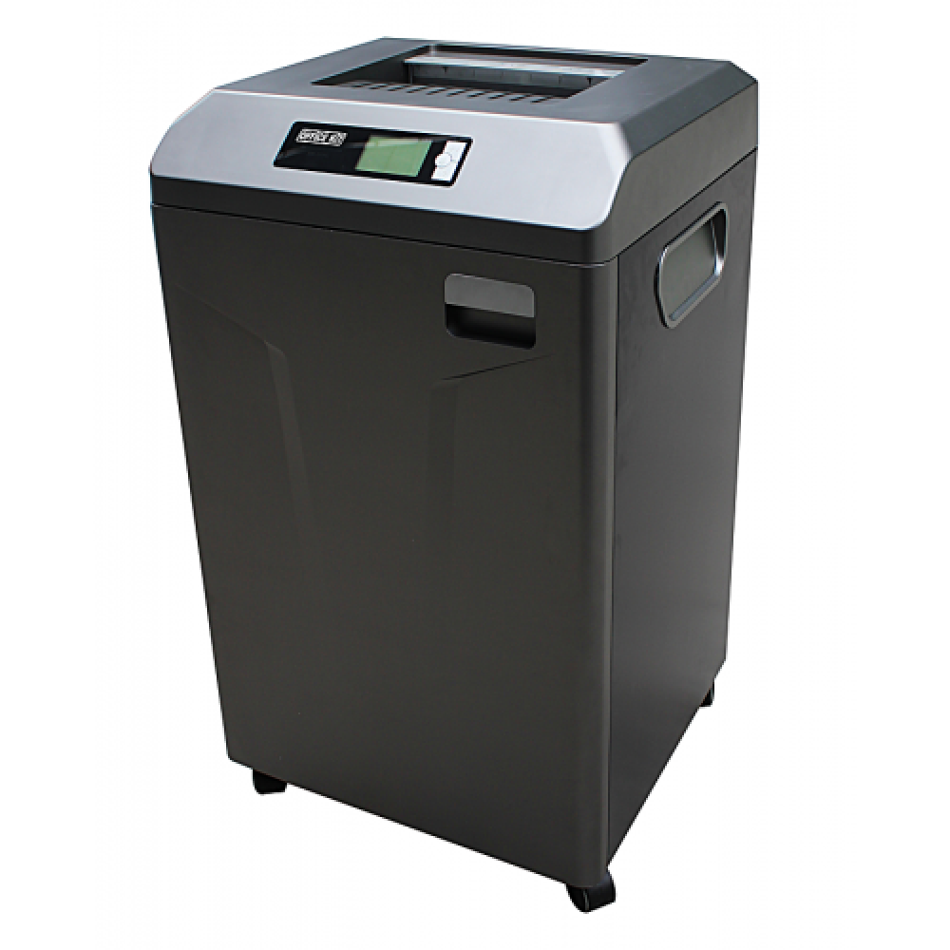 | Описание:  Office Kit S1150 - функциональный и лаконичный уничтожитель документов.  Обладает неоспоримыми преимуществами:  Модель с увеличенной мощностью - одновременное уничтожение 35 листов  Увеличенный цикл непрерывной работы - 30 минут  Инновационные высоколегированные ножи из цельного металла  Защита от перегрева и низкий уровень шума  LCD-дисплей  Автоматическое управление

Параметры | Значение
Тип: | Архивные
Тип резки: | Перекрестный
Размер частицы, мм: | 3,9x30
Уровень секретности по DIN-32757: | 3
Уровень секретности по DIN 66399: | P-4
Класс секретности для CD/DVD-дисков: | О-3
Количество уничтожаемых листов 70 г/м: | 32
Количество уничтожаемых листов 80 г/м: | 28
Емкость корзины, л: | 115
Скорость резки, мм/сек.: | 100
Ширина входа, мм: | 310
Мощность, Вт: | 900
Уровень шума, Дб: | 55
Цикл работы: | 30
Остановка при полной корзине: | Да
Защита от перегрева: | Да
Индикатор замятия: | Да
Индикатор полной корзины: | Да
Индикатор перегрева и перегрузки: | Да
Индикатор открытой корзины: | Да
Ролики для передвижения: | Да
Высота, мм: | 950
Ширина, мм: | 560
Глубина, мм: | 495
Вес, кг: | 73
Монолитные ножи: | Да

Фактические параметры товара могут отличаться от заявленного производителем в технической документации как в большую, так и в меньшую сторону в пределах допустимой погрешности не более 10%.
Это в равной степени относится как к размеру частиц, так и к уровню шума, скорости и количеству уничтожаемых листов. Данная погрешность является технологической нормой и не считается дефектом.
На изменение параметров может оказывать влияние плотность уничтожаемой бумаги и фактическое напряжение в сети.

Цена: 117 414 руб. 88 коп.
Гарантия:
Сроки поставки товара:
Срок действия ценового предложения:

Генеральный директор Миронов Б.Б.

